Pêche de la truite au leurre micro spinnerbait : simple et efficace !
(Extrait de 1max2peche)
Le micro spinnerbait est comme son nom l’indique, une variante légère du spinnerbait,. Comme nombre de petites imitations, ce petit leurre à palette métallique a su trouver sa place dans la boîte des pêcheurs de truites, simple d’utilisation et redoutable d’efficacité..

Anatomie d’un micro spinnerbait
Le micro spinnerbait est un leurre dont le lest compact n’excède pas les 7 gr. Il est dépourvu de jupe en silicone et la palette est une n°1 ou 2 (une petite palette). L’armature est assez visible ce qui a tendance à dérouter les plus sceptiques. Mais les truites n’en tiennent pas cas et attaquent franchement la partie pisciforme. Aujourd’hui, on trouve de nombreuses marques proposant des micro spinnerbait, dont certains très aboutis comme le « ILLEX StreamRoller », voir photo ci-dessous.
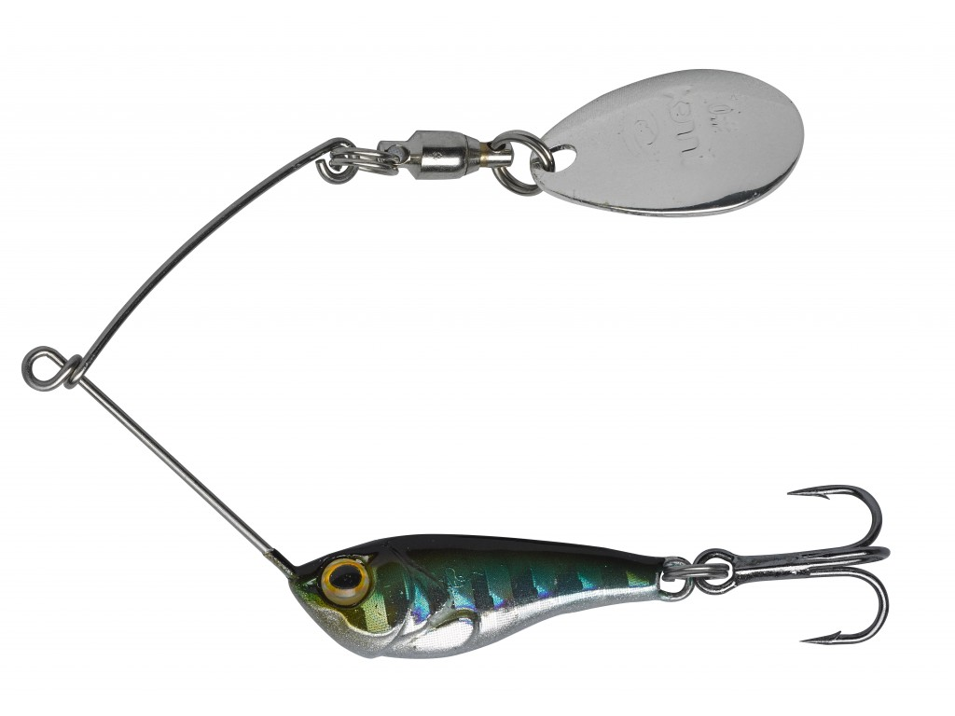

Pêche au micro spinnerbait
La pêche au micro spinnerbait s’adresse aux spécialistes comme aux débutants ! Ce leurre très polyvalent offre des réponses à de nombreuses situations. En premier lieu, il émet de forts signaux vibratoires grâce à sa palette métallique. Il permet de prospecter rapidement de grandes surfaces. La palette étant située sur un rolling et le leurre étant très stable, il ne vrille pas du tout la ligne comme le fait une cuillère tournante ! C’est un vrai plus pour pêcher de forts courants vers l’aval, lorsque la force de l’eau fait tourner rapidement et continuellement la palette. La touche est souvent très saine, le poisson attaquant le lest (cible) qui s’offre à lui. Souvent équipé en série d’un hameçon triple mais il possible de mettre un simple. Ca permet de pêcher très près du fond sans s’accrocher et sans accrocher de fines algues filandreuses ou encore des branches ou racines. Le micro spinnerbait permet en effet de pêcher creux et avec insistance des courants forts ou des zones profondes. La pêche de base consiste à le lancer, le laisser couler à la profondeur souhaitée et à entamer une récupération linéaire. Il est possible d’entrecouper les récupérations par des chutes libres, qui font couler le leurre brusquement ou par des accélérations qui au contraire font remonter le leurre rapidement. La chute libre est une particularité du spinnerbait : le lest entraine le leurre vers le fond tandis que la palette tourne dans la descente. Cela rend le micro spinnerbait pêchant dès son contact avec l’eau permettant de prospecter des postes à l’aplomb ou verticaux. C’est un leurre qui se met en pêche très rapidement et facilement qui permet aux débutants de pêcher aisément et instinctivement. De plus c’est un leurre dense qui se lance très bien, loin et précisément, même face au vent.
Avantages Le micro spinnerbait cumul les avantages. En rivière, il permet de pêcher creux et lentement des zones profondes ou rapides. C’est un leurre métallique qui reste efficace même dans les eaux très froides du début de saison notamment. Il permet de pêcher lentement des zones encombrées, lorsqu’il est muni d’un hameçon simple. En lac, le micro spinnerbait se lance loin et permet de pêcher toutes les couches d’eau. Un vrai plus pour chercher les poissons actifs. C’est un vrai aimant à salmonidés, que ce soit les truites fario, les truites arc-en-ciel ou les ombles de fontaines…

Matériel
Utiliser une canne assez courte (1,50m à 1,80m) et parabolique, similaire au matériel employé pour la pêche à la cuillère tournante. En effet, le micro spinnerbait tire dans la ligne lors des récupérations car la palette offre beaucoup de prise dans l’eau. L’action parabolique ou semi parabolique permet d’absorber un maximum de vibrations et de laisser la truite prendre parfaitement le leurre. Une canne trop raide a tendance à retirer le leurre de la gueule de la truite. Préférer un petit moulinet de taille 1000 à 2000, avec un faible ratio de récupération. Ces moulinets offrent plus de couple et de confort et on n’a pas besoin de récupérer rapidement la bannière. Garnir le moulinet de nylon, son élasticité permet d’absorber les fortes vibrations émises par le micro spinnerbait et les décrochages sont moins nombreux, surtout avec des hameçons simples sans ardillon. Un nylon coloré permet de suivre à la trace le chemin du micro spinnerbait et ainsi de conduire parfaitement son leurre dans les veines d’eau. En contrepartie, il faut un bas de ligne en fluorocarbone, discret et résistant à l’abrasion sur les rochers et autres obstacles.

